Вторая жизнь ненужных предметов

Семейный экологический проект
Авторы проекта: Засорина Полина (6 лет) с родителями
Актуальность проекта: Мы уже насмотрелись пейзажами, украшенным ржавыми консервными банками, битым стеклом и обрывками полиэтиленовых пакетов. Больно видеть замусоренную природу, ведь она от этого страдает. Все чаще употребляем мы слова "экологическая проблема", говоря о загрязнении окружающей среды промышленными и бытовыми отходами.
Замечают это и дети.

Гипотеза: Можно ли пустые ненужные упаковки применить в жизни человека, дать им вторую жизнь?

Объект исследования: применение упаковок в жизни человека.

Предмет исследования: упаковки

Цель исследования: научиться применять разные упаковки в жизни, тем самым сохраняя окружающую среду от ненужного мусора.

Задачи исследования: найти и изучить использованные упаковки дома; найти им применение, давая вторую жизнь.

Каждый день, идя с мамой в детский сад и обратно, я постоянно вижу, как кто-то бросает пакеты с мусором или просто упаковку от чего-нибудь, и у меня возникает вопрос: "Почему люди так поступают?" И я задумалась: что же можно такого придумать из этих «ненужных» предметов.
Мы вместе с мамой решили посмотреть, есть ли у нас такие ненужные упаковки. Оказалось, что вокруг нас их очень много. Мы просто не замечаем их и выбрасываем в мусорное ведро, не задумываясь, что данная упаковка может ещё нам послужить в чём-то. Оказывается, на свете нет ненужных вещей. Каждая может для чего-нибудь, да пригодиться. Мы стали собирать пустые упаковки и придумывать новые роли для наших ненужных вещей, которые нас окружают. Затем стали фантазировать, где их применить дома. Обратились, конечно, и к интернету, и к книгам. В книжном магазине мы даже нашли книгу, в которой были описаны разные поделки из бытовых предметов. Сначала мы собрали дома все пустые коробочки, упаковки и т.д.

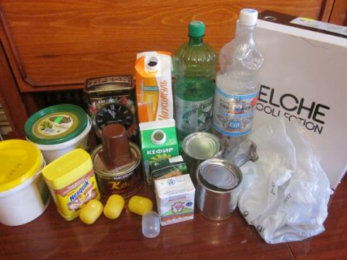

Их оказалось очень много. Мы приступили творить чудеса. Это оказалось очень даже интересно и захватывающе.

Сколько каждый день люди выбрасывают в мусор пластиковых бутылок, не задумываясь над тем, что попав на свалку, они будут несколько лет лежать и загрязнять почву. И мы с папой решили сделать из большой пластиковой бутылки кормушку для птиц.
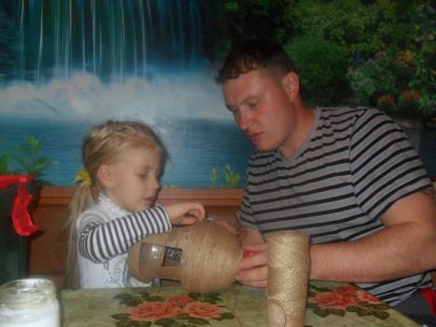
Мама помогла мне ее украсить
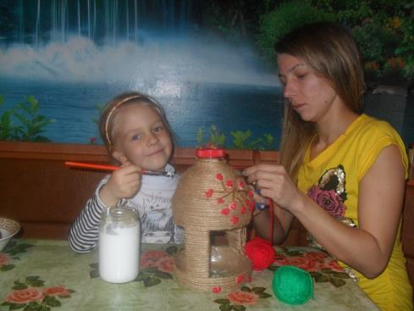

И вот какая красота у нас получилась!
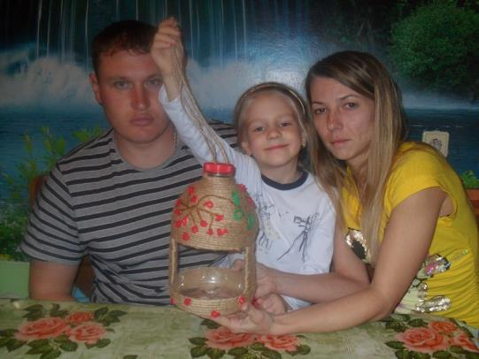

Много полезных и красивых вещей можно сделать и из небольших пластиковых бутылок. У нас получилась симпатичная вазочка и салфетница.
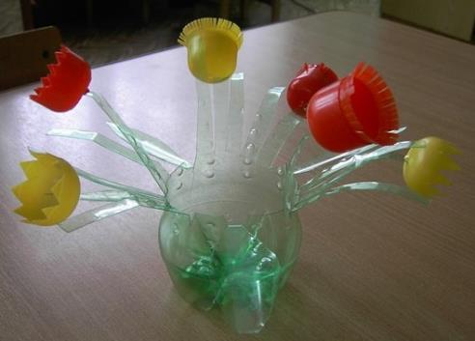
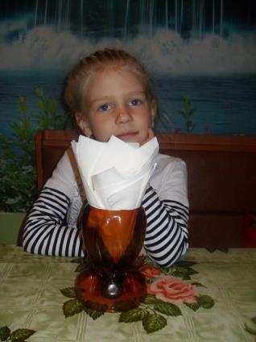
Я очень люблю рисовать и у меня много цветных карандашей и фломастеров. Часто они теряются по дому, и мы придумали для них вот такие красивые карандашницы из жестяных баночек для чая. Теперь они все помещаются и всегда лежат на своём месте.

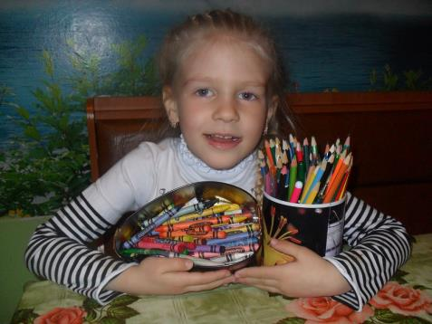
А из обувной коробки у нас получилась домашняя аптечка.
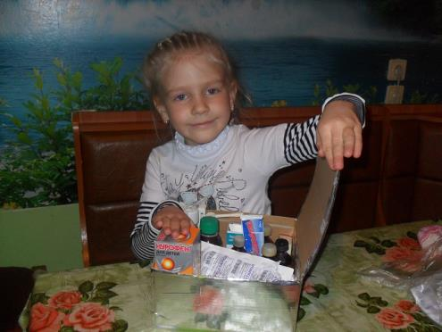
Не стоит сразу же выбрасывать и полиэтиленовый пакет. В доме ждет его разнообразная и долгая жизнь. Мы с мамой изготовили к весне такие замечательные цветы и бабочки. Сделали мы их из обычного пакета.
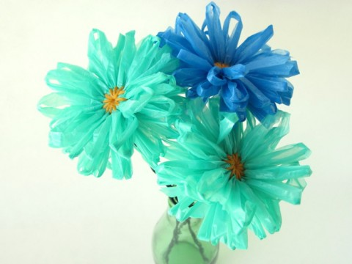
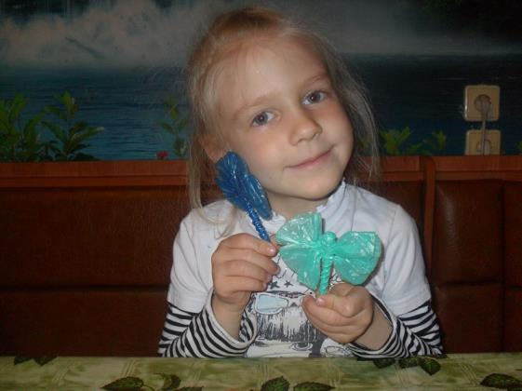
А еще из ненужных кусочков ткани, старой ваты и полиэтиленовых пакетов у нас получились вот такие овощи для детского сада.
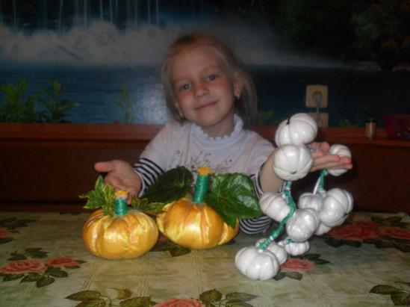
А самые распространенные коробки в нашем доме оказались -спичечные. Сохраняя бумажные коробки, мы продлеваем тем самым жизнь деревьям. А они в свою очередь нашу, давая нам чистый и незаменимый кислород.
Мой старший брат Илья сделал танк в подарок папе на 23 февраля.
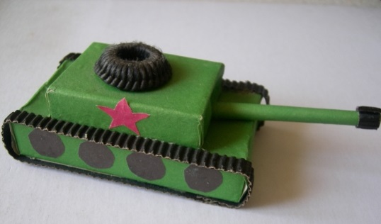
А с папой у нас получился вот такой забавный телефончик.
. 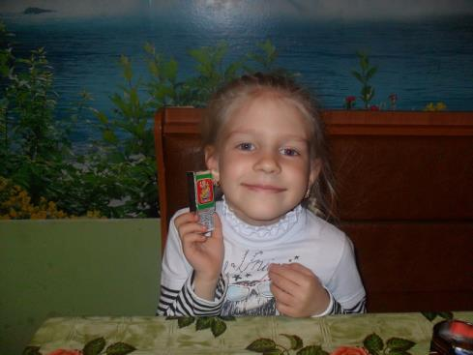
Даже такие вещи, как фантики от конфет, тоже на что-то годятся. Эта разноцветная бумага хороша для поделок-игрушек. Из них моя бабушка смастерила корзинку для сладостей.
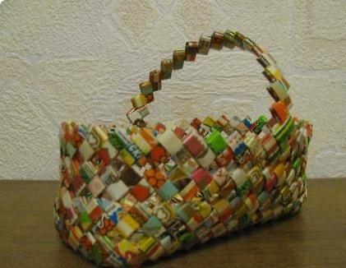
И браслет для меня.
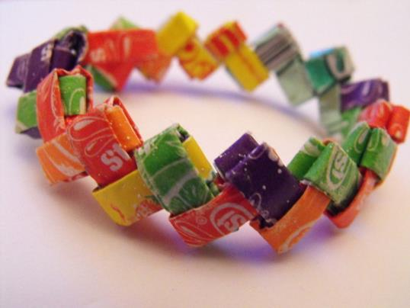

Стекло не может превратиться обратно в песок. Оно не растворимо в воде. Больше всего из стекла производится банок и бутылок. Пустые бутылки и баночки тоже могут быть полезным. А обычные баночки из-под варенья, майонеза, специй, лекарств можно использовать для мелких вещиц, таких как - пуговицы и бисер.
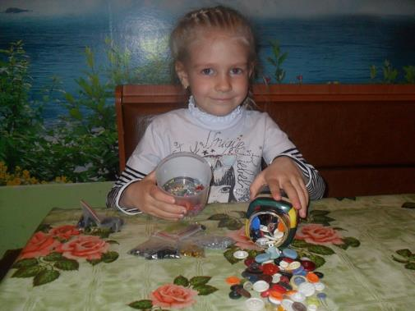
В пустые майонезные ведерки мы сажаем комнатные цветы, а крышки используем в качестве поддонов.
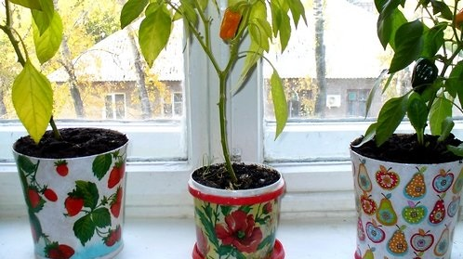
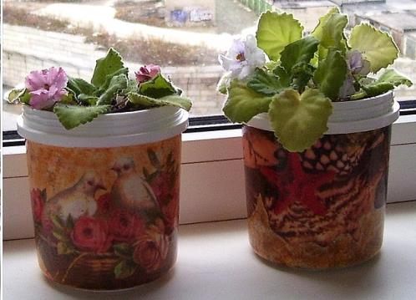
Если нужно зарядить телефон, а рядом с розеткой нет мебели, то удобно пользоваться держателем для сотового телефона, который придумал папа.
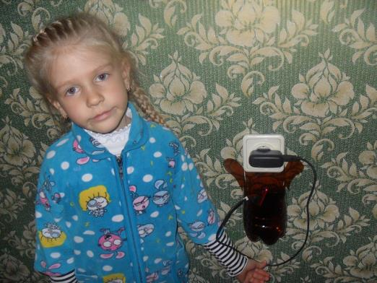
Можно бесконечно придумывать новые роли для старых вещей, которые нас окружают. Наша семья пришла к выводу, что на свете нет ненужных вещей! Сберегая ненужные вещицы, мы сберегаем природу! В природе нет ничего лишнего.
ЛЮБИТЕ И БЕРЕГИТЕ ЕЕ!

